中国电信上海公司集团-审计派单查看工单轨迹测试方案

2019年 12 月 18 日

测试方案评审记录
专题名称 | 中国电信上海公司审计派单可视化查看工单轨迹测试方案
方案撰写人 | 盖雷潮 | 项目组方案审核人
审核意见：

年 月 日

- 测试方案
- 测试目的及性质
测试目的：审计派单查看工单轨迹测试。
测试性质：用户接收测试。
- 测试范围 审计派单管控视图。
- 测试条件及环境（包括软硬件条件及与测试相关的条件）
- 硬件环境说明
      - 主机：Windows 2008 SP2 64位虚拟机（4个Xeon处理器，32G内存，两个硬盘（30G，40G））
      - 网络：1个1G网卡（静态IP：10.7.83.42，主机名：t-itsm-app-001）
- 软件环境说明
      - 数据库：Oracle 64位服务器10.2.0.4.0，Oracle 32位客户端10.2.0.3.0
      - ITSM应用服务器：Service Manager 服务器 7.11.043
      - Web服务器：Apache 2.2.17
      - Web应用服务器：Apache Tomcat 5.5.33
- 测试工具说明
      - Web客户端：Internet Explorer 7.0/8.0
- 其他测试所需要的相关条件说明
- 测试系统拓扑图
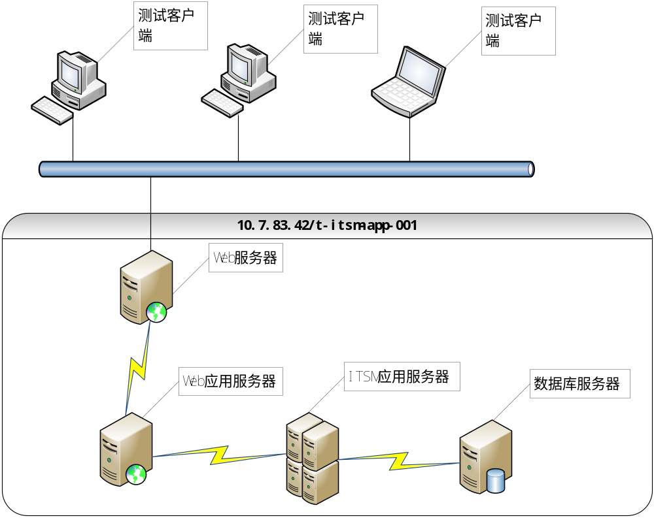
- 测试方法描述
- 进入审计派单可视化页面，选择流程图未完成工单，点击进入审计派单管控试图。
- 点击视图列表操作列的查看轨迹按钮，显示工单流转轨迹。

- 测试用例

测试用例：（与测试方案一致）

前端业务父子拆单流程
测试用例编号: | 001 | 测试用例名称: | 审计派单可视化工单轨迹查看
简要描述: | 查看工单的流转轨迹
输入: | 无
特殊环境创建: | 无
准备条件: | ITSM系统正常运行，与各系统接口正常
预期结果: | 工单轨迹图与工单流转一致。

步骤序号 | 执行步骤 |  | 执行结果
1 |  | 进入审计派单管控试图，查看某条工单所处环节，点击查看轨迹 | 正常
2 |  | 鼠标经过工单已流转环节，显示该环节处理时间和处理人等信息。 | 正常

